范围说明书
项目名称：Code Dream(一个编程自学网站）
项目经理：谢哲威 | 日期：2018.10..4
项目发起人：卢彦谚 吴潘安 吴志祥 谢旻珊 谢珮爽 谢哲威 | 编号：
项目产品和可交付成果:
项目最终产生的交付物包括一个可有效交互的前后端完整的学习系统网站以及项目文档。其中项目文档包括项目管理文档和项目研发文档两大类。项目管理文档包括项目范围说明书、项目开题报告与计划、项目章程、周期性进展报告、项目总结说明书，以及项目过程中可能产生的项目更改说明书；项目研发文档包括需求文档、概要设计、详细设计、测试报告、帮助说明书、用户手册等。
学习系统网站功能有：
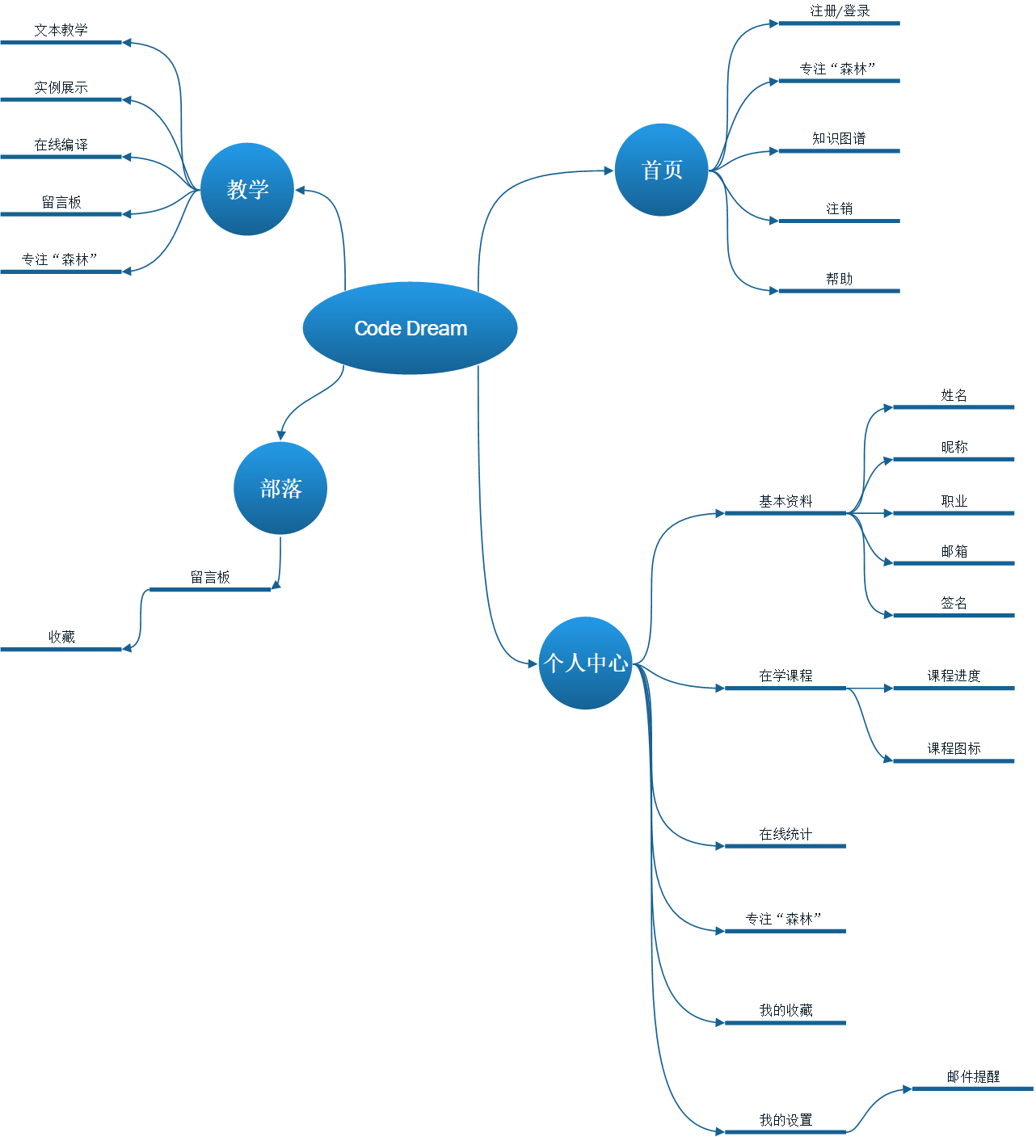

功能目标内容及验收标准：
1.注册/登录功能
1.1功能目标
记录用户个人信息，包括基本信息和系统使用信息，用于提供个性化服务。
1.2功能内容
用户可以进行注册，填写基本信息，系统将保存基本信息；用户注册后使用帐号登录系统，系统将从数据库中读取并同步该用户系统，包括进行网站数据更新和页面重绘；系统将定时及通过时间点（如章节学习完成、退出等）进行用户学习信息同步，更新数据库。
1.3检验标准
1.用户个人信息可以成功读取；
2.系统前端、后台可以成功、按要求同步；
3.用户数据库可以稳定存在且具有一定安全性。
2.学习内容选择功能
2.1功能目标
给用户列举在网站内可以学习的内容，用户可以自由选择课程并进入相关页面进行学习。
2.2功能内容
在网站的侧边栏或顶栏显示主要课程分类或推荐给用户的课程，用户通过点击查看相应的课程简介页面。
2.3检验标准
1.在页面上正常显示课程列表。
2.用户点击相应课程之后能够正确跳转。
3.页面排版合理，课程列表设计便于用于发现和使用。
3拓扑图功能
3.1功能目标
在网站首页上显示课程的拓扑图，用户可以直观了解课程学习的先后顺序，并且能够通过点击直接进入相关课程的页面。
3.2功能内容
设计课程学习先后顺序的拓扑图，结合国内学院对这些课程的学期安排，以拓扑图+大致学习阶段（如大一、大二等）的形式展示给用户，用户可以从拓扑图上了解到课程的先后学习顺序，并对该学科有整体的把握，对课程及知识间的关系有了解。用户可以通过点击选择拓扑图上相应课程并能够直接进入课程的页面。
3.3检验标准
1.拓扑图正常显示。
2.用户能够正常点击拓扑图上的课程，并且能够正确跳转到课程页面。
3.拓扑图内课程设置具备合理性。
4实例展示功能
4.1功能目标
为用户提供代码实例展示，使用户在学习过程中对所学知识有更深的理解，帮助用户更加有效地消化理论知识。
4.2功能内容
实例展示功能根据当前传授内容为用户提供实际操作的完整代码，并对代码进行注释。
4.3检验标准
1.实例代码与当前传授内容相符
2.对难以理解的部分加以注释
3.代码简洁易看
5在线编译功能
5.1功能目标
实现一个网页版在线编译器，加深用户对示范代码的理解，方便用户即时实操所学的内容。
5.2功能内容
该在线编译器能够对教程示例中的示范代码进行编译，页面会显示编码结果；用户也可以在编译器中输入自己的代码进行试验。
5.3检验标准
1.编译及跳转页面功能可正常运行。
2.代码与编译结果在同一页面中呈现，减少用户短时记忆要求，方便理解。
3.页面排版合理、赏心悦目。
6留言板功能
6.1功能目标
用户通过留言板的交流，能够更好更有效地进行学习，让别人解答或解答别人心中的疑问，并且所有用户都可以看得到，这样学习起来更有效率。
6.2功能内容
用户可以在留言板上提出自己的学习问题或疑问，其他用户同时也可以看得到并选择是否进行回复解答；用户也可以回答别人在留言板板块留下的问题。

6.3检验标准
1.用户不登陆时可以看到所有人关于这个学习教程的发言记录
2.用户登录后可以在留言板发言或回复别人的发言
3.用户可以选择删除自己的发言
7留言板点赞功能
7.1功能目标
通过留言板发言的用户点赞数，按发言价值权重对用户发言排序，让大多数人认可的发言最先给用户呈现，使教程学习起来更有效率。
7.2功能内容
用户可以在留言板点赞别人或自己的发言，让其他用户更容易注意到。
7.3检验标准
1.用户登后可以点赞发言
2.用户点赞后可以取消点赞
3.留言板根据点赞数对留言进行排序
8用户使用时间统计功能
8.1功能目标
统计用户每日用于学习的时间，以折线图的形式展示，便于用户了解自己的每日学习时间投入及一段时间内学习投入波动变化，调整适宜的学习时间，从而提高学习效果。
8.2功能内容
通过统计获得用户的学习时长，以折线图的形式展示，体现用户每日学习时长及一段时间内的波动变化。
8.3检验标准
1.能够正确获得用户学习时长。
2.能将一段时间内的每日学习时长展示成折线图。
3.在线统计，当日学习时长在折线图中可变。
4.页面排版合理、赏心悦目。
9专注度评估功能
9.1功能目标
评估用户的学习专注度，以种树形式呈现，吸引用户努力提高专注度，最终达到激励用户认真学习的效果。
9.2功能内容
通过统计获得用户的页面停留时长，评估用户的学习专注度，并以种树的形式表现（随着用户在线时间的增长，树苗也会成长）。
9.3检验标准
1.能够正确获得用户在线时长。
2.能够使树木随着用在时长变化而改变。
3.树木各个时期的图片具有象征性。
4.页面排版合理、赏心悦目。
10学习进度管理功能
10.1功能目标
管理用户学习进度，以进度条的形式展示，便于用户了解自己在该门课程中的学习进度。
10.2功能内容
通过学习内容章节划分进度，通过用户浏览/掌握章节情况，为课程学习进度加以评估，并以进度条的形式展示。
10.3检验标准
1.能够正确获取用户课程学习内容浏览进度；
2.能够正确评估用户对课程学习内容的掌握程度；
3.能够合理对学习进度加以评估；
4.能够准确、美观地展示学习进度；
11学习提醒邮件功能
11.1功能目标
通过系统向用户个人邮箱发送邮件的方式提醒用户保持学习。
11.2功能内容
可以在设置中设置学习进度提醒功能，每日定时发送邮件提醒用户学习。
11.3检验标准
1.能够获取用户个人邮箱地址
2.能够自动发送提醒邮件

时间：2018.9.27-2018.12.6
费用：

资源：
包括的工作（项目分工）:
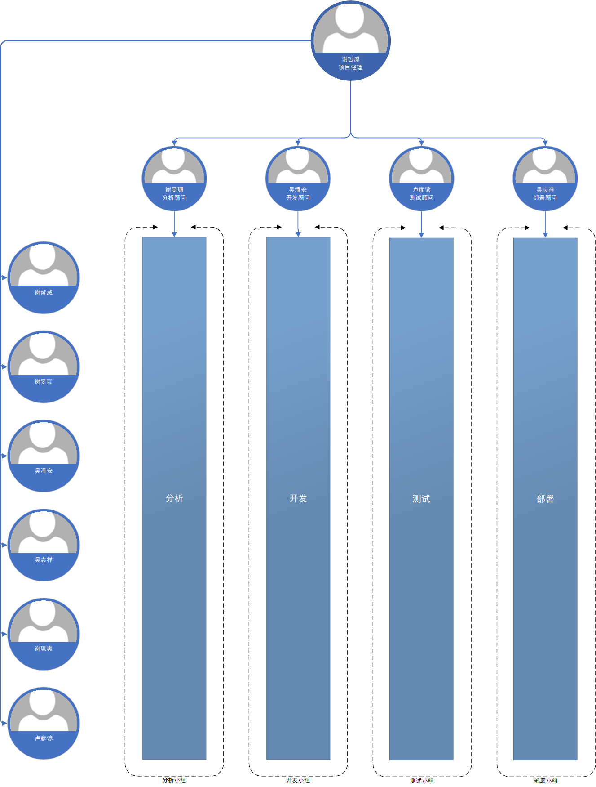
组织架构及角色分配图
本项目组采用类矩阵型的组织架构，实行扁平化管理，项目组成员包括卢彦谚、吴潘安、吴志祥、谢旻珊、谢珮爽、谢哲威（按姓名拼音排序）。本项目组包括项目经理、分析小组、开发小组、测试小组、部署小组。因为人员有限，项目组成员全员参与到本项目的分析、开发、测试、部署工作中，即承担项目各阶段工作小组成员。为了更有效地完成项目，同时也更全面地发挥成员专长，本项目在各阶段工作小组中设置了对应的职能顾问。分别为分析顾问谢旻珊、开发顾问吴潘安、测试顾问卢彦谚、部署顾问吴志祥。

2.

- 对小组选定项目的三级工作结构分解
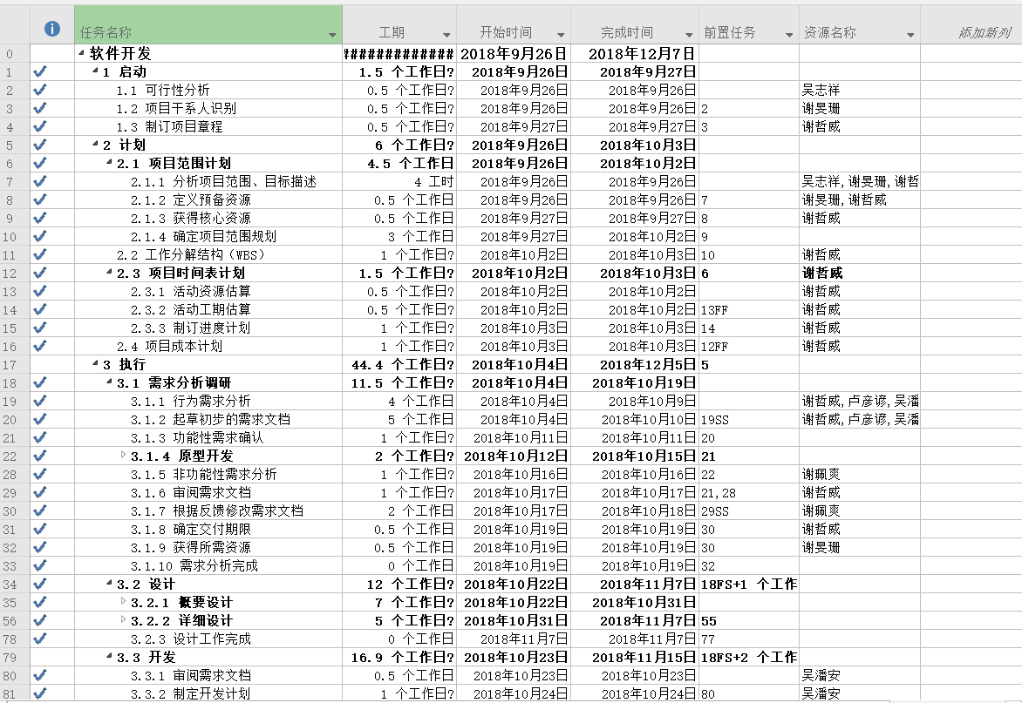
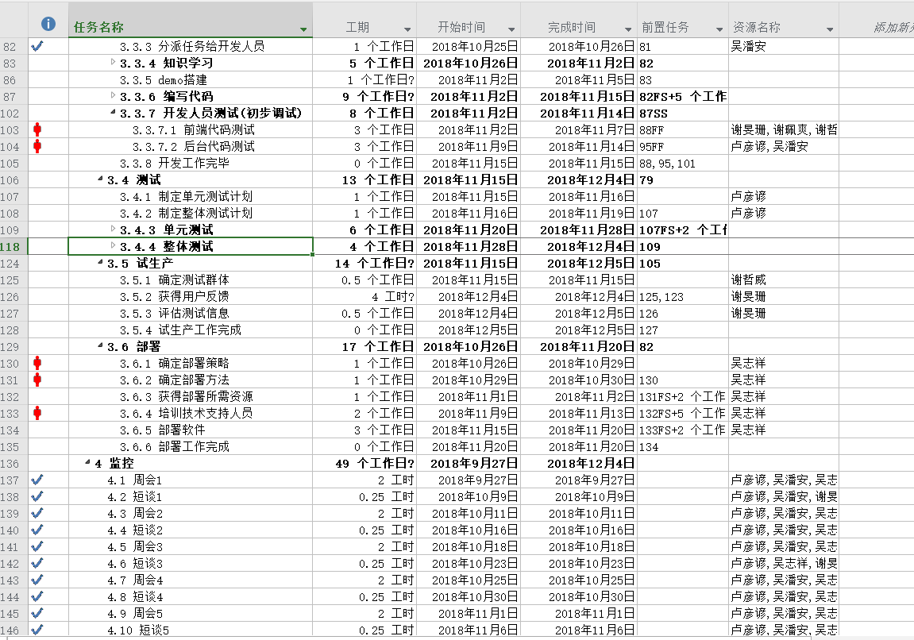
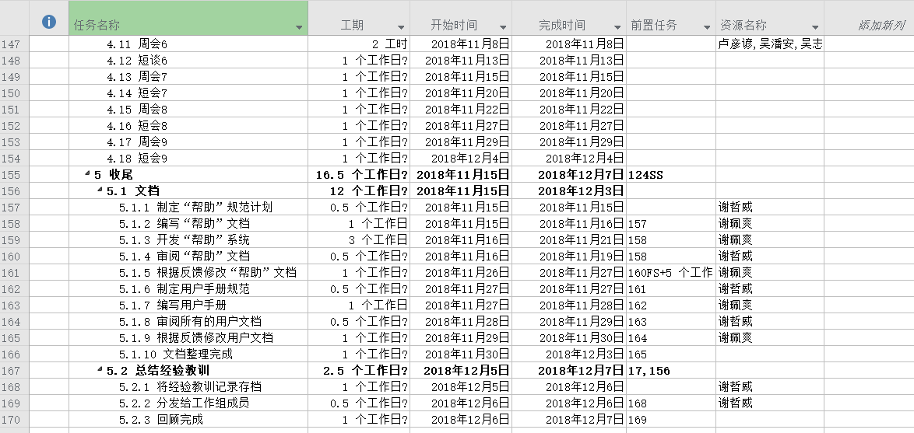

3.补充WBS的字典(可以在project中完成，不用单独写文档)
WBS条目号 | WBS条目名称 | 描述
2.1 | 项目范围计划 | 分析Code Dream项目所涉及的范围，目标，启动项目所需要的预备资源以及所必须的核心资源，并确定号项目范围规划。
2.2 | 工作分解结构（WBS) | 项目经理根据Code Dream项目划分好工作分解结构，即规划好项目的任务安排，人员安排，时间安排等，让项目进展有一个初步的计划。
2.3 | 项目时间表安排 | 提前计划好项目的进度安排，估算项目工程时间
3.1 | 需求分析调研 | 分析调研人员根据市场初步分析需求，真正确定落实需求行为，然后根据需求分析Code Dream项目产品必须具备的功能需求，非功能性需求，以及项目所需的资源，完成好需求分析
3.1.4 | 原型开发 | 所谓的原型开发指UI设计人们根据系统产品的功能设计出符合用户使用美观，方便，操作灵活等特性的产品网站界面，其中的主要原型就就包括课程内容原型，个人主页原型等。
3.2.1.1 | 系统结构设计 | 系统结构设计包括系统逻辑架构设计和系统物理架构设计，CodeDream采用MVC逻辑架构，分为表示层、业务逻辑层、数据访问层。
3.2.1.2 | 系统数据模型 | 系统数据模型设计指关于CodeDream项目各种数据模型设计，包括系统网站存储的ER模型设计，数据库设计等。
3.2.1.3 | 非功能性设计 | 非功能性设计指项目CodeDream系统网站要满足哪些非功能性设计，主要是性能要求设计，系统可靠性设计，安全性设计，还有数据保密性设计。
3.2.2 | 详细设计 | 详细设计文档的内容包括各个模块的算法设计，编程规范， 接口设计， 数据结构设计，交互设计等。必须写清楚各个模块/接口/公共对象的定义，列明各个模块程序的各种执行条件与期望的运行效果，还要正确处理各种可能的异常。
3.3.4 | 知识学习 | 项目项目系统设计要求做一个在线课程网站，所以开发人员要去学习相关的网站搭建技术知识，前后端开发人员也要学习相关的编程技术知识，为系统开发做好准备。
3.3.6.1 | 前端代码编写 | 网站前端代码编写要求前端人员用CSS,HTML,JS前端三剑客编写网站的前端代码，根据原型完成网站界面的设计。
3.3.6.2 | 后端代码编写 | 后端代码编写不仅要求后端人员用PHP实现完成与数据库数据的读写，还要实现前后端的接口设计，运用ajax技术分离前后端代码的编写，使前后端的工作变得独立起来。
3.3.6.3 | 数据库搭建 | 数据搭建指在腾讯云linux服务器部署Mysql服务器，并且安装phpmyadmin完成数据库的在线网页访问。
3.4 | 测试 | 测试指必须要求测试开发系统网站的各种性能，如压力测试、性能测试、资源消耗测试、响应时间测试、用户容量测试、处理能力测试等。
3.5 | 试生产 | 模拟一部分用户测试系统网站，获得相应的用户反馈，根据反馈获得测试信息。
3.6 | 部署 | 部署指在部署人员在linux云服务器上部署好系统CentOS + apache +Mysql 环境,把项目部署到服务器上，完成网站搭建。
4 | 监控 | 监控指项目成员定期开会总结完成的工作，定期更新项目成员的任务安排，达到跟踪项目的效果。
5 | 收尾 | 完成项目收尾的工作，主要是完成项目文档编写，总结项目开发教训和经验，为以后项目开发做好借鉴工作。

